***T3_P6 - DWEC***

**Nombre:**

**EJERCICIO 1:**

En esta tarea deberás crear un proyecto nuevo de vanilla usando ***Vite*** js, subirlo a ***Github*** ***y*** desplegarlo en ***Netlify***.

* Limpia el archivo ***index.html.***
* Limpia el archivo ***main.js***
* Descarga de la Moodle el fichero style.css y añádelo al proyecto, deberás añadir los componentes HTML que creas necesarios.
* Al ejecutarlo con Live Server se debería ver así:

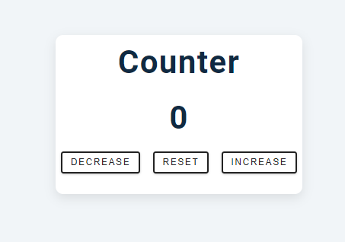

* Implementa toda la funcionalidad javascript para que cuando:
  + Se pulse el botón Increase, aumente en una unidad el contador
  + Se pulse el botón Decrease, disminuya en una unidad el contador
  + Se pulse el botón Reset, el contador vuelva a 0
* Haz push a Github
* Despliega el proyecto en ***Netlify***